ФЕДЕРАЛЬНОЕ ГОСУДАРСТВЕННОЕ БЮДЖЕТНОЕ ОБРАЗОВАТЕЛЬНОЕ УЧРЕЖДЕНИЕ ВЫСШЕГО ОБРАЗОВАНИЯ "МОСКОВСКИЙ ГОСУДАРСТВЕННЫЙ УНИВЕРСИТЕТ имени М.В.ЛОМОНОСОВА"

МЕХАНИКО-МАТЕМАТИЧЕСКИЙ ФАКУЛЬТЕТ

КАФЕДРА Вычислительная механика

КУРСОВАЯ РАБОТА

студента 5 курса

"Модификация модели турбулентности Болдуина-Ломакса"

Modification of the Baldwin-Lomax turbulence model

Выполнил студент 521 группы

Липартелиани Матэ Гурамович

подпись студента

Научный руководитель профессор Луцкий Александр Евгеньевич

подпись научного руководителя

Москва, 2021 г.

**Содержание**

1. Введение
2. Постановка задачи
3. Алгоритм подсчета
4. Модель Болдуина-Ломакса
5. Результаты подсчетов
6. Заключение
7. **Введение**

Учет свойства вязкости жидкости и газов ведет к повышению порядка дифференциальных уравнений движения, и в связи с этим появляются добавочные краевые условия на границах объема движущейся среды. Типичными примерами таких условий являются условие полного прилипания жидкости или газа к подвижным телам или неподвижным граничным стенкам и условие непрерывности трех компонент вектора силы напряжения на поверхности контакта двух сред.

При рассмотрении задачи об обтекании тел идеальной жидкостью условие обтекания сводится к равенству нормальных составляющих скоростей жидкости и тела на поверхности тела. На поверхности тела касательные составляющие скоростей тела и жидкости различны, поэтому в рамках идеальной жидкости вдоль поверхности тела возможно проскальзывание частиц жидкости относительно тела. Видно, что влияние вязкости на поле скоростей проявляется существенным образом за счет граничных условий, которые запрещают такое проскальзывание.

Опыт и качественные теоретические соображения показывает, что в некоторых важных случаях на движение жидкости существенное влияние оказывает условие отсутствия проскальзывания жидкости только непосредственно вблизи самой границы, в тонком слое, окутывающем поверхность обтекаемого тела.

В следствии этого возникает теория тонкого пограничного слоя на границах вязкой жидкости – тонкого слоя, внутри которого нельзя пренебречь вязкостью. Дадим определение этого слоя. Пограничным слоем будем называть тонкую область в близи поверхности тела, где силы трения того же порядка, что и силы инерции.

Для получения уравнений теории пограничного слоя рассматривают основную модельную задачу об обтекании несжимаемой вязкой жидкостью неподвижной тонкой пластинки, поставленной по скорости набегающего потока перед пластинкой.

Вывод уравнений движения в пограничном слое основан на оценках–гипотезах о порядке различных членов в уравнении Навье-Стокса и пренебрежении малыми членами. Позже выяснилось, что в подавляющем большинстве случаев этот пограничный слой является турбулентным, что существенно влияет на его характеристики. Практически любая задача, в которой есть твердые стенки в качестве составной части содержит пограничные слой (примеры: крыло, турбинные лопатки, стенки сопел, фюзеляж самолета и т.п.).

Характерной особенностью турбулентного пограничного слоя является увеличение его толщины вниз по потоку. Это приводит к росту числа Рейнольдса, возникновению волн Толлмина-Шлихтинга и, в конечном итоге, к турбулизации слоя. При этом происходит перестройка профиля скорости, приводящая к изменению поведения характеристик пограничного слоя.

1. Профиль скорости меняется от ламинарного профиля Блазиуса к характерному турбулентному профилю скорости.

2. Коэффициент трения резко возрастает в несколько (около 5) раз.

3. Формпараметр H падает с 2.6 до примерно 1.4-1.5.

4. Меняется зависимость толщины пограничного слоя от x. В ламинарном случае толщина пропорциональна корню квадратному от продольной координаты, а в турбулентном линейно пропорциональна.

Для расчета турбулентных течений рассмотрим способ, основанный на замыкании уравнений Рейнольдса при помощи модели турбулентности. Для несжимаемых течений используется осреднение Рейнольдса по времени $\overline{a}\left(t\right)= \frac{1}{2T}\int_{t-T}^{t+T}{a(τ)dτ}$.

Основой полуэмпирической теории турбулентности являются уравнения Навье-Стокса:

$$\left\{\begin{aligned}\frac{∂u_{i}}{∂x_{i}}=0 \\ ρ\frac{∂u_{i}}{∂t}+ ρu_{j}\frac{∂u_{i}}{∂x_{j}}= -\frac{∂p}{∂x_{i}}+ \frac{∂}{∂x_{j}}(μ\frac{∂u_{i}}{∂x_{j}})\end{aligned}\right.$$

Для выполнения уравнений необходимо выполнение двух условий:

1. Среда должна быть сплошной (газ не должен быть слишком разрежен).

2. Должен выполняться обобщенный реологический закон Ньютона ( $P=2μ\dot{S}-pE$)

Применив к уравнениям Навье-Стокса процедуру осреднения Рейнольдса, получим уравнения Рейнольдса (RANS):

$$\left\{\begin{aligned}\frac{∂u_{i}}{∂x_{i}}=0 \\ ρ\frac{∂u_{i}}{∂t}+ ρu_{j}\frac{∂u_{i}}{∂x_{j}}= -\frac{∂p}{∂x_{i}}+ \frac{∂}{∂x_{j}}(μ\frac{∂u_{i}}{∂x_{j}}-ρ\overline{u_{i}^{'}u_{j}^{'}})\end{aligned}\right.$$

Для замыкания этой системы уравнений необходимо определить шесть различных компонент симметричного тензора турбулентных напряжений. Однако определение этого тензора становится моделированием турбулентности только в том случае, когда этот тензор выражается через параметры осредненного течения. Именно выражение тензора турбулентных напряжений через параметры осредненного потока и называется моделью турбулентности. Для этого будем использовать гипотезу Буссинеска

$-\overline{u_{i}^{'}u_{j}^{'}}=ν_{T}\left(\frac{∂u_{i}}{∂x_{j}}-\frac{∂u_{j}}{∂x_{i}}\right)- \frac{2}{3}kδ_{ij}=2ν_{T}S_{ij}- \frac{2}{3}kδ_{ij}$. Фактически гипотеза означает пропорциональность девиаторной составляющей тензора Рейнольдсовых напряжений тензору скоростей деформаций. Иными словами, вместо поля симметричного тензора (6 компонент) необходимо знать поле одной скалярной величины. Легко видеть, что в этом случае уравнения Рейнольдса могут быть представлены следующим образом.

$$\left\{\begin{aligned}\frac{∂u_{i}}{∂x_{i}}=0 \\ ρ\frac{∂u_{i}}{∂t}+ ρu_{j}\frac{∂u_{i}}{∂x_{j}}= -\frac{∂p}{∂x_{i}}+ \frac{∂}{∂x_{j}}((μ+ μ_{T})\frac{∂u_{i}}{∂x_{j}})\end{aligned}\right.$$

1. **Постановка задачи**

Цель работы: модификация модели турбулентного пограничного слоя Болдуина-Ломакса и численное исследование обтекания угла сжатия. Величина угла 24 градусов.

В качестве конкретного примера рассматривается канал с числом Маха 2.9 входного потока. Исследования проводились на двумерной сетке в декартовой системе координат, содержащей 132*68 = 8976 ячеек.

Представленные далее результаты были получены в рамках математической модели осредненных по Рейнольдсу уравнений Навье ‒ Стокса (RANS) для описания течений совершенного вязкого несжимаемого газа.

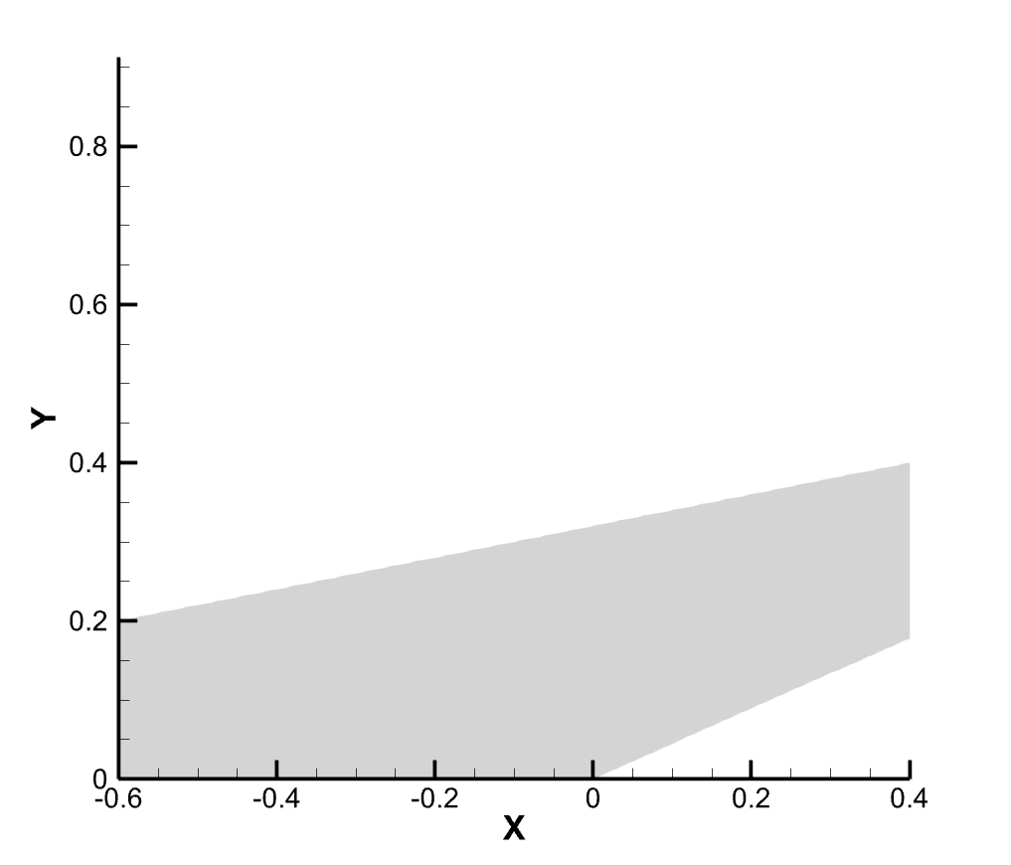

**Рис. 1**

**Схема расчетной области.**

1. **Алгоритм подсчета**

Численный алгоритм строится методом конечных объемов.

$$Ω \frac{U_{k+\frac{1}{2},l+\frac{1}{2}}^{n+1}- U_{k+\frac{1}{2},l+\frac{1}{2}}^{n}}{Δt}+ \sum_{i=1}^{4}{{(FN_{x}+ GN_{y})}_{i}}= ΩH$$

Здесь $Ω$- площадь ячейки, $(N_{x},N_{y})$- внешняя нормаль, $ω$ = (0 – в плоском случае, 1 - в осесимметричном).

$$F=F^{i}+ F^{ν}, G=G^{i}+ G^{ν}, H=\frac{ω}{y}(H^{i}+ H^{ν})$$

$$F^{i}={\left(ρu, ρu^{2}+p, ρuv, \left(e+p\right)u\right)}^{T},F^{ν}={(0, -τ_{xx},-τ_{xy},-uτ_{xx}-vτ_{xy}- q_{x})}^{T}$$

$$G^{i}={\left(ρv, ρuv, ρv^{2}+p, \left(e+p\right)v\right)}^{T},G^{ν}={(0, -τ_{xy},-τ_{yy},-uτ_{xy}-vτ_{yy}- q_{y})}^{T}$$

$$H^{i}={\left(-ρv,-ρuv,- ρv^{2},-\left(e+p\right)v\right)}^{T},H^{ν}={(0, τ_{xy},τ_{yy}-τ_{φφ},uτ_{xy}+vτ_{yy}+ q_{y})}^{T}$$

Рассмотрим аппроксимацию потоков F, G на примере ребра с

номером *k+1, l+1/2*. Пусть $U_{k+1/2, l+1/2 }$- величины, отнесенные к

центрам ячеек, $U_{k, l}=\left(U_{k-\frac{1}{2}, l-\frac{1}{2}}+U_{k+\frac{1}{2}, l-\frac{1}{2}}+U_{k-\frac{1}{2}, l+\frac{1}{2}}+U_{k+\frac{1}{2}, l+\frac{1}{2}} \right)/ 4$- величины в узлах сетки.

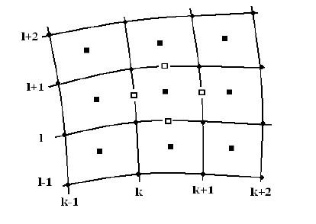

**Рис. 2**

**Схема расчета ячейки.**

Производные ${(U_{x}, U_{y})}_{k+1,l+1/2}$, входящие в выражения потоков $F_{V} и G_{V}$,

вычисляются через разности $\left(U_{k+\frac{3}{2}, l+\frac{1}{2}}- U_{k+\frac{1}{2}, l+\frac{1}{2}}\right) и \left(U_{k+1, l+1}- U_{k+1,l}\right)$.

Значения функций $U_{k+1, l+1/2 }$ на ребре определяются из решения задачи

Римана с начальными данными

$$U_{k+1}^{+}= U_{k+\frac{1}{2},l+\frac{1}{2}}+\frac{1}{2} ΔxU_{x,k+\frac{1}{2},l+\frac{1}{2}}+ \frac{1}{2} ΔyU_{y,k+\frac{1}{2},l+\frac{1}{2}}$$

$$U_{k+1}^{-}= U_{k+\frac{3}{2},l+\frac{1}{2}}-\frac{1}{2} ΔxU_{x,k+\frac{3}{2},l+\frac{1}{2}}- \frac{1}{2} ΔyU_{y,k+\frac{3}{2},l+\frac{1}{2}}$$

Для обеспечения монотонности разностной схемы производные в

ячейках определяются в соответствии с принципом минимума модуля

производных на противоположных ребрах

$$U_{x,k+\frac{1}{2},l+\frac{1}{2}}=\min{mod\left(U_{x,k,l+\frac{1}{2}}, U_{x,k+1,l+\frac{1}{2}}\right)}$$

$$U_{y,k+\frac{1}{2},l+\frac{1}{2}}=\min{mod\left(U_{y,k,l+\frac{1}{2}}, U_{y,k+1,l+\frac{1}{2}}\right)}$$

Численная аппроксимация граничных условий осуществляется на основе метода фиктивных ячеек, который обеспечивает второй порядок точности. Это делается для того, чтоб система была замкнута граничными условиями, которые ставятся с помощью рядов этих ячеек (чтоб каждую расчетную точку сделать внутренней и сохранить единый алгоритм для всех ячеек). Для нашей области ниже стенки вводится дополнительный нижний слой фиктивных ячеек, состоящий из двух рядов ячеек вдоль самой стенки.

1. **Модель Болдуина-Ломакса**

Рассматривается двухслойная модель. Каждый слой имеет свою турбулентную вязкость. Внутренняя область составляет около 20% толщины пограничного слоя (в случае плоской пластины) и содержит около 80% энергии турбулентных пульсаций. В этой области существенную роль играют диссипативные (вязкие) силы. Вязкость в данном слое принимает значения:

$$ν_{Ti}={(κy)}^{2}D\left|ω\right|, D={(1- exp⁡(-yν_{*}/Aν))}^{2}$$

Во внешнем слое же вязкость равна:

$$ν_{To}=kC_{CP}F_{WAKE}γ, γ={(1+5.5⁡{(C_{KLEB}y/Y_{MAX})}^{6})}^{-1}$$

В модели характерными линейным и скоростным масштабами пограничного

слоя во внешней области являются величины FMAX, YMAX. Эти величины определяются максимальным значением функции F(y) поперек погранслоя

$$F\left(y\right)=y\left|ω\right|(1- exp⁡(-yν_{*}/Aν))$$

Параметр $F_{WAKE}=min⁡(Y_{MAX}F_{MAX},C_{WK}Y_{MAX} {{U }_{DIF}}^{2}/F_{MAX})$ осуществляет переключение между «погранслойной» и «струйной» версиями модели. В пограничном слое минимальным оказывается первое значение, а в случае большого расстояния от стенки – второе значение.

В итоге значение вязкости в пограничном слое определяется системой

$\left\{\begin{aligned}ν_{Ti}, &y<y_{m} \\ ν_{To}, &y≥y_{m}\end{aligned}\right. , ν_{Ti}\left(y_{m}\right)= ν_{Ti}\left(y_{m}\right)$

Константы модели:

$$κ=0.4, k=0.0168, A=26, C_{CP}=1.6, C_{KLEB}=0.3, C_{WK}=0.25$$

1. **Модификация модели Болдуина-Ломакса**

Оригинальная модель дает разумную точность для установившихся потоков с небольшими областями отрыва, или без него, но плохо работает при больших областях отрыва. Это объяснимо двумя моментами. Во-первых, константы, появляющиеся в модели, выведены для пограничных слоев с постоянным давлением на околозвуковых скоростях и могут не подходить для сверхзвуковых или гиперзвуковых сложных течений. Во-вторых, внешняя турбулентная вязкость $ν_{To}$ напрямую зависит от значений $Y_{MAX}$ и $F_{MAX}$. В оригинальной модели нет ограничений при поиске подходящего значения $F$, что может привести к завышению значения $Y_{MAX}$ в сложном потоке. По итогу это приведет к нефизической прерывистой вязкости в продольном направлении. Предлагается ограничить поиск максимума при помощи ограничения функции энтропии, которая показывает монотонное убывание при отдалении от поверхности стенки.

Алгоритм разделен на два шага. Первый шаг: проводим расчет вдоль нормали от стенки до тех пор, пока $S/{S_{∞}}=C$. Второй шаг: поиск максимума функции $F$ от данной точки до начала стенки. Значение C соответствует определению пограничного слоя по профилям скорости ($U/{U_{∞}}= 0.95$, где $U$- продольная скорость), в то время как характеристики BL-энтропии не чувствительны к этому значению в диапазоне ${1.0}/{0.75}-{1.0}/{0.95}$. Предлагается брать постоянную $С={1.0}/{0.8}$ и $C_{CP}=2.08$ для сверхзвуковых течений.

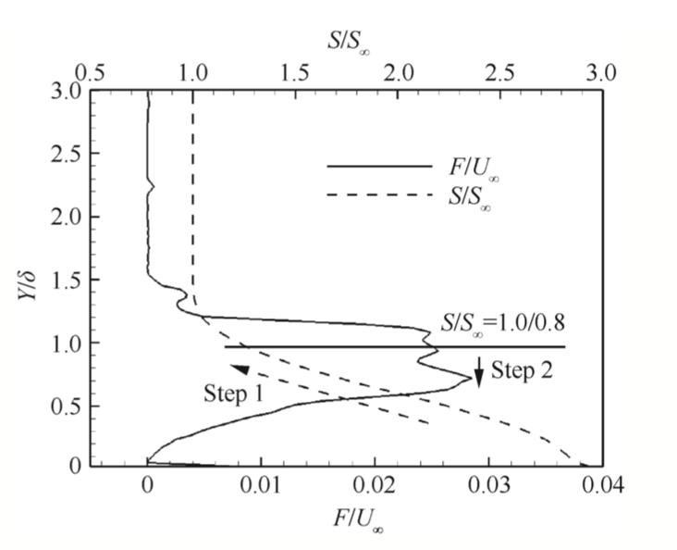

**Рис. 3**

**Последовательность выполнения алгоритма.**

**6. Результаты подсчетов**

Примененный алгоритм модификации не дал ощутимого улучшения оригинальной модели Болдуина-Ломакса, связанно это с тем, что в данной реализации ограничение не вносило изменения в поиск минимума. Вероятнее всего это связано с тем, что значение функции ограничение начинает срабатывать сильно позже нужного момента. Это можно наблюдать на Рис. 4, где красным цветом отмечена точка достижения $S/{S_{∞}}={1.0}/{0.8}$.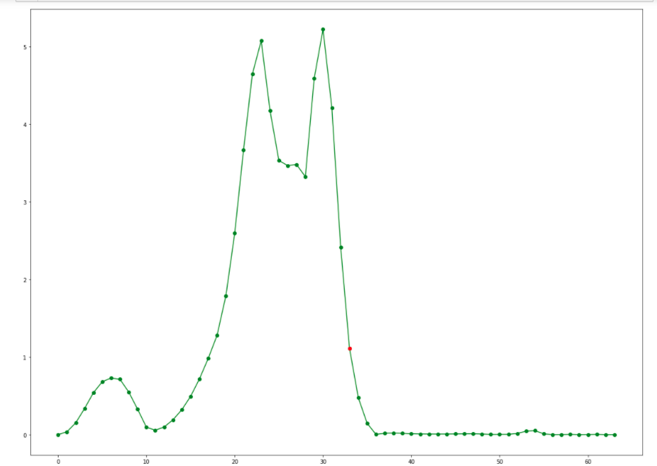

**Рис. 4**

**Распределение функции F поперечном сечении**

В следствие этого дальше производилось сравнение практически полностью оригинальной моделей Болдуина-Ломакса и Спаларта-Аллмараса.

Для начала рассмотрим распределение посчитанной турбулентной вязкости для данных моделей. Можно видеть, что в случае модели Болдуина-Ломакса пограничный слой начинает появляться раньше, но на уклоне он как будто практически исчезает, турбулентная вязкость там принимает маленькие значения, что нельзя сказать про модель Спаларта-Аллмараса. Во втором случае пограничный слой начинает только формироваться перед появлением уклона, а на самом уже уклоне заметно расширяется.

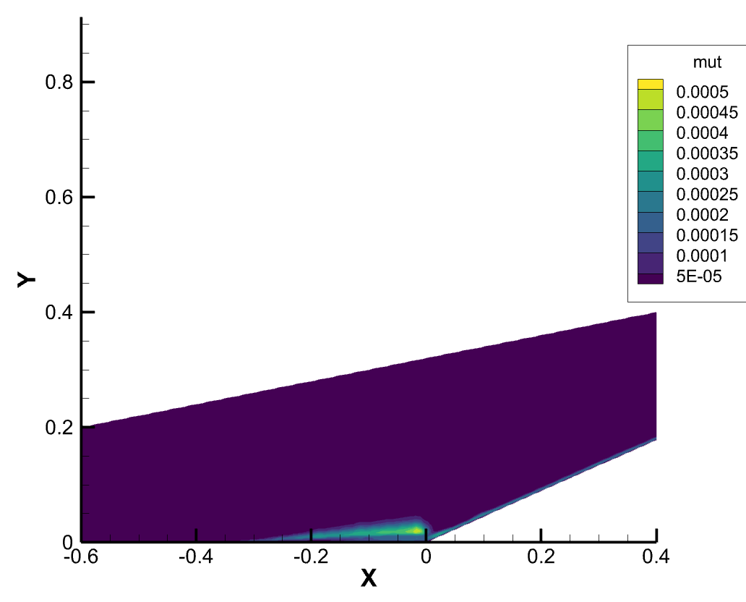

**Рис. 4**

**Турбулентная вязкость модели Болдуина-Ломакса**

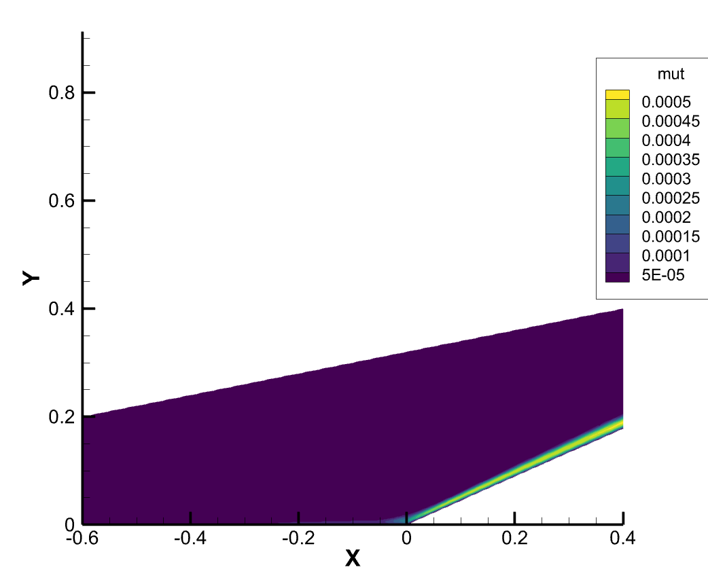

**Рис. 5**

**Турбулентная вязкость модели Спаларта-Аллмараса**

Далее взглянем на распределение давления. Здесь уже можно наблюдать определенную схожесть, но у начала уклона все равно значимое отличие в окрестности $x=0$.

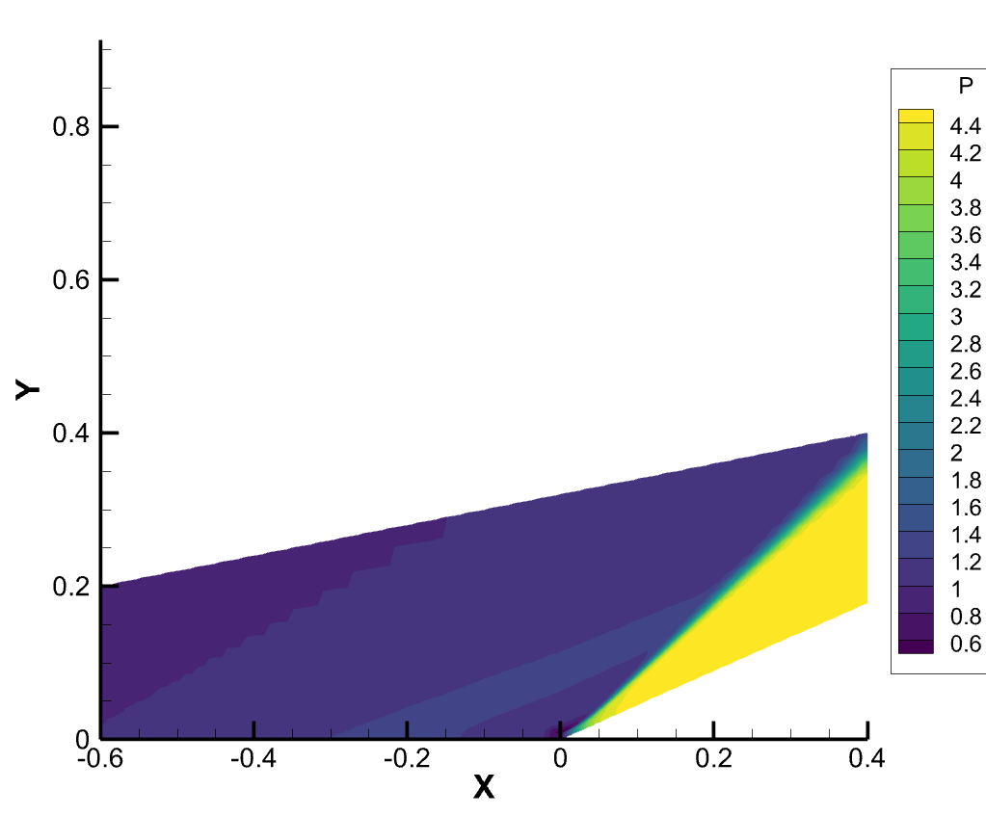

**Рис. 6**

**Профиль давления модели Болдуина-Ломакса**

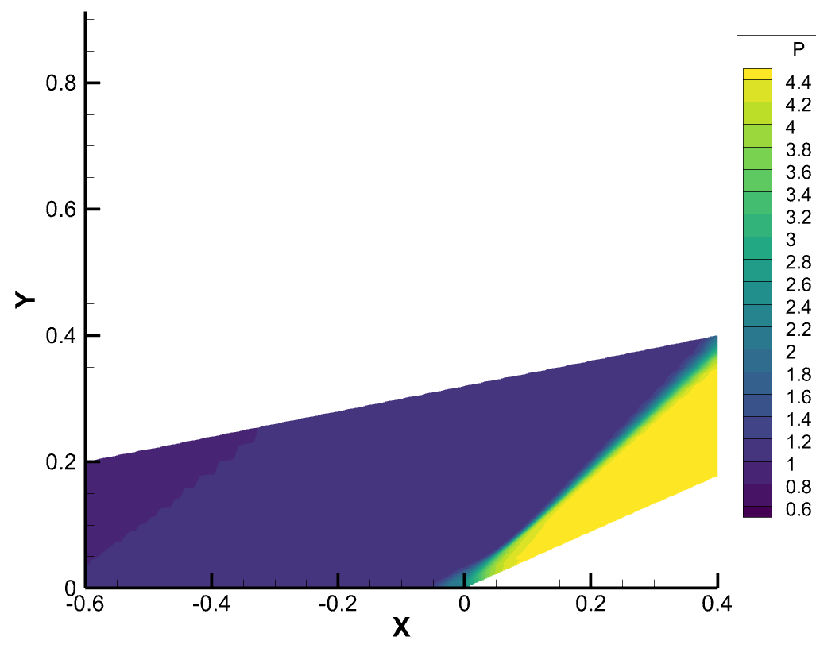

**Рис. 7**

**Профиль давления модели Спаларта-Аллмараса**

Для более подробного анализа рассмотрим это же распределение уже на стенке. По итогу получаем очень логичный результат, что на интервалах

$x∈\left(-0.6, -0.4\right)∪\left(0, 0.5\right)$ модели дают похожие результаты, но на оставшемся интервале есть непонятное расхождение, которое как раз мы видели на графике распределения турбулентной вязкости.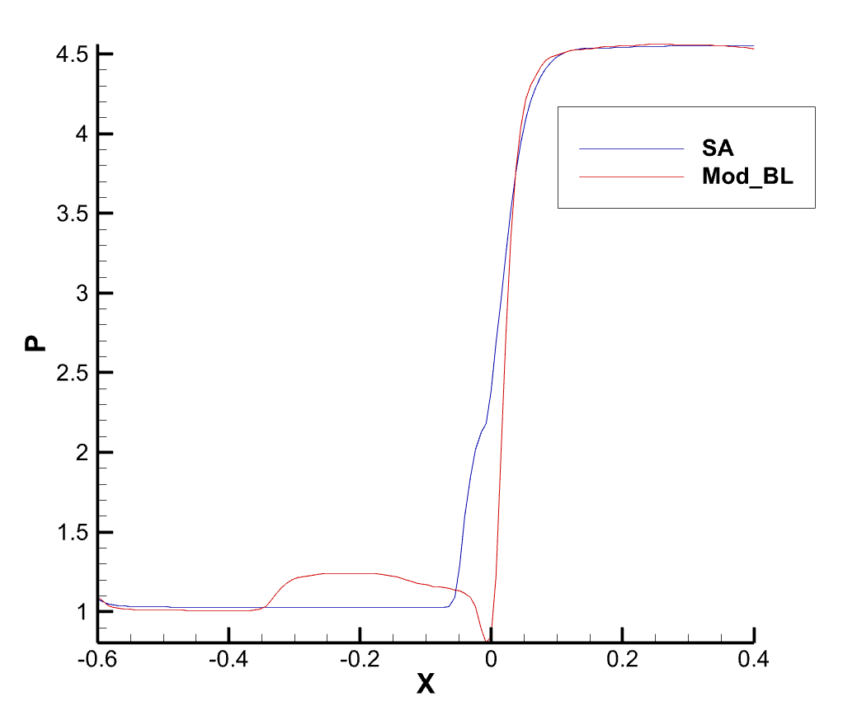

**Рис. 8 Распределение давления моделей Болдуина-Ломакса и Спаларта-Аллмараса**

1. **Заключение**
2. Проведено численное моделирование взаимодействия газа с турбулентным пограничным слоем.
3. Произведена неудавшаяся модификация модели Болдуина-Ломакса.
4. Произведено сравнение моделей Болдуина-Ломакса с модификацией и Спаларта-Аллмараса.
5. Получен неудовлетворительный результат учета турбулентности при обтекании пластины с уклоном модифицированной моделью Болдуина-Ломакса.
6. Литература
7. Колган В.П. Применение принципа минимальных значений производных к построению конечно-разностных схем для расчета разрывных решений газовой динамики
8. Петров К.П. Аэродинамика тел простейших форм. Научное издание - М: "Факториал", 1998. - 432 с.
9. Кудряшов И.Ю., Луцкий А.Е., Северин А.В. Численное исследование отрывного трансзвукового обтекания моделей с сужением хвостовой части // Препринты ИПМ им. М.В. Келдыша. 2010. № 7. 12 с.
10. Боровой В.Я. Течение газа и теплообмен в зонах взаимодействия ударных волн с пограничным слоем. ­Машиностроение, 1983.
11. Седов Л.И. Механика сплошных среды. Том 2// М.: Наука, 1970 г.
12. Стулов В.П. Лекции по газовой динамике// Учебник. – М.: ФИЗМАТЛИТ, 2004. – 192 с. - ISBN 5-9221-0213-3
13. Гарбарук А.В. Конспект лекций дисциплины «Течения вязкой жидкости и модели турбулентности: методы расчета турбулентных течений»
14. S. T. Surzhikov, Analysis of the turbulent boundary layer on a flat plate at M=6÷8.8 with the use of NERAT-2D code and algebraic turbulence models
15. Jian Yu, Rui Zhao. New kind Baldwin-Lomax turbulence model under the limit of entropy